Biologia klasa 6

Drodzy uczniowie do odebrania w szkole są zeszyty ćwiczeń do biologii. Proszę w miarę możliwości przyjść do szkoły ( leżą na ławeczce koło szatni), są podpisane imiennie, poszukać swojego i zabrać do domu. Od następnej lekcji będą też zadawane zadania z ćwiczeń

Temat: Nicienie, zwierzęta, które mają nitkowate ciało.

Zapoznajcie się z tematem w podręczniku na str. 37 – 40.
Przepisz i narysuj w zeszycie :
- Nicienie żyją we wszystkich środowiskach wodnych i lądowych oraz w organizmach roślin i zwierząt.
- Nicieniami, które żyją w organizmie człowieka są: glista ludzka, owsiki, włosień spiralny
- Ciało nicienia jest długie i nitkowate.
- Ciało pokryte jest grubym oskórkiem

GLISTA LUDZKA
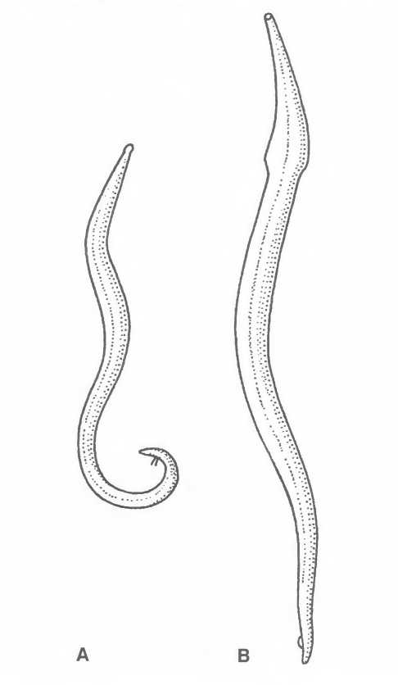
- A to samiec, który jest mniejszy
- B to samica jest większa ( około 35cm.)
- Glista ludzka pasożytuje w jelicie cienkim człowieka.
- Wywołuje chorobę zwaną glistnicą. (zarażamy się zjadając pokarm, w którym są jaja glisty. Aby zapobiec temu, trzeba myć ręce po powrocie do domu, przed posiłkiem i po skorzystaniu z toalety oraz dokładnie myć owoce i warzywa.).

